Учитель начальных классов
МБОУ СОШ №11 им. Г.С.Титова
Щёлковского муниципального района
Московской области
Жуликовой Ю.Ю.

Классный час

4 класс

Тема : «Здоровый образ жизни. Что это такое?»

Дата : 22.04
Задачи:
1. Показать учащимся огромное значение соблюдения правил здорового образа жизни.
2. Формировать у учащихся потребность соблюдения правил здорового образа жизни.
Оформление: книжная выставка, рисунки учащихся, тематические картинки на тему «Режим дня», «Спорт», «Отдых».

Ход классного часа
I. Постановка проблемы.
Классный руководитель. 7 апреля - Всемирный день здоровья.
Почему во всем мире уделяется ему такое внимание? А потому что здоровье - самый драгоценный дар, который человек получает от природы, чтобы укрепить организм, правильно питаться, стремиться к физическому совершенству, быть стойкими, сильными и выносливыми.
- Послушайте, сколько мудрости таят в себе народные пословицы и поговорки о значении здоровья:
• Здоровье всего дороже.
• Болезнь человека не красит.
• Здоровому врач не нужен.
• Держи голову в холоде, живот в голоде, а ноги в тепле.
- А вы знаете пословицы о здоровье? (Ответы детей.)
- Народная мудрость гласит: «Здоровье потеряешь - все потеряешь». Но давайте задумаемся, почему мы теряем этот драгоценный дар. Представим себе такую ситуацию.
Учитель спрашивает школьников, почему они пропустили уроки. В ответ слышим:
- Голова болела...
- Простудился...
- Отравился, наверное...
И так может продолжаться без конца.
- Почему же мы болеем и теряем свое здоровье?
Причин здесь немало. Это и плохой воздух, отравленный выхлопными газами автомобилей и ядовитыми выбросами промышленных предприятий. Сильно начинена различными удобрениями и ядохимикатами почва, которая нас кормит. Это и загрязненная вода, которую мы пьем.
Но болезни возникают и по вине самого человека: взрослого или школьника. Обратите внимание на слово «простуда» в перечне причин отсутствия учеников в школе. Из-за нее, оказывается, школьники чаще всего и пропускают занятия. Но есть школьники и взрослые, которые полностью избавились от простуды благодаря своей закаленности. И добились ее они сами.
У Пети сильно болела голова, и он не пошел в школу. А как же бедной головушке не болеть, если он ежедневно подолгу смотрит телевизор, ложится спать поздно, на свежем воздухе почти не бывает?.. А головная боль может быть лишь первым признаком начинающегося более серьезного заболевания.
Зуб больной удалили. Во многих случаях ученик тоже сам виноват. Не чистил зубы или делал это плохо, от случая к случаю. А совет стоматолога пропускал мимо ушей. Он советовал чистить зубы не меньше 3 минут, и внешнюю и внутреннюю поверхности зубов, старательно удаляя налет на зубах и массируя десны. К тому же многие из вас любят плюшечки да булочки, печенье, сухарики, чипсы, конфетки, леденцы и карамельки, тортики и пирожные, а морковку погрызть забывают. На осмотр к стоматологу тоже не каждый идет, а болезнь не ждет - зубы разрушаются. Пережевывание пищи ухудшается, а это дополнительные трудности для желудка. Больные зубы способствуют возникновению болезней сердца, суставов, горла и других органов. А умеете ли вы правильно чистить зубы?
II. Правила гигиены.
Ребята, сохранить бодрость, высокую работоспособность на долгие годы можно только при неукоснительном соблюдении гигиенических правил.
Существует специальная наука о сохранении и укреплении здоровья людей - гигиена. Что же подразумевается под понятием личная гигиена? Это прежде всего режим дня, сбалансированное питание, уход за своим телом, отказ от вредных привычек, двигательная активность, соблюдение мер предупреждения инфекционных заболеваний.
- А теперь мы поговорим об этих составляющих частях гигиены человека поподробнее.
Все мы знаем о режиме дня, но все ли вы его выполняете? (Ответы учащихся.)
Режим, ребята, воспитывает организованность, волю, дисциплинированность. Особенно он важен вам, детям.
Ваш режим дня примерно должен быть таким:
- Вставать не позднее 7 ч.
- В течение 7-10 мин делать гимнастику, обтираться влажным полотенцем, принимать душ.
Необходимо принимать пищу в одно и то же время, чтобы она лучше усваивалась.
Помните: кушать следует за 1,5-2 ч до занятий физическими упражнениями и спустя 40 мин после их окончания. Ужинают за 2— 2,5 ч до сна. Кушать 4-5 раз в день. Есть больше овощей и фруктов, меньше соленого, жир, сладкое.
- Домашние учебные занятия также следует выполнять в одни и те же часы. Через каждые 45 минут устраивайте 10-минутные перерывы, во время которых нужно вставать из-за стола, походить, выполнить несколько физических упражнений, а не включать телевизор и сесть перед ним.
Каждый школьник должен выполнять различные виды домашних работ: убирать свою комнату, выносить мусор, мыть посуду.
В свободное время можно почитать, погулять на воздухе, заняться любимым делом. Нельзя в ущерб учебным занятиям или сну
слишком много времени проводить перед телевизором или компьютером.
Систематическое недосыпание опасно. Оно приводит к истощению нервной системы, снижению работоспособности, ослаблению защитных сил организма. Но и чрезмерно долгий сон нежелателен. Продолжительность сна зависит от возраста. Дети 10—11 лет должны спать 10-10,5 ч. В период напряженной учебы, тренировок и соревнований спать нужно больше. Нужно рано ложиться и рано вставать: спать с 22 часов до 6-7 часов.
Чистота - залог здоровья. На протяжении всей своей жизни каждый человек должен тщательно ухаживать за своим телом - кожей, волосами, ногтями, полостью рта, мыть руки перед едой и после посещения туалета, не меньше 1 раза в неделю мыться горячей водой, а лучше, принимать душ утром и вечером каждый день, содержать в чистоте одежду и обувь, помещение, где ты живешь.
III. Рассказы учащихся.
В ходе классного часа учащиеся рассказывают, как они берегут свое здоровье. Например:
- 2 раза в день я чищу зубы;
- каждый день я гуляю один час на улице;
- я всегда вовремя ложусь спать;
- я всегда одеваюсь по погоде.
IV. Рассуждения по теме «Что вредит здоровью?».
Учитель. Ребята, а что разрушает здоровье детей, подростков, взрослых детей? Правильно, курение, алкоголь и наркотики. Они несовместимы с понятием здорового образа жизни.
Кое-кто из ребят ошибочно полагает, что курение - безвредно, оно, мол, даже стимулирует умственную деятельность, придает бодрость. Неверно! Курение - вредная и опасная привычка. При курении в организм человека с табачным дымом поступают многие ядовитые продукты - никотин, сероводород, уксусная, муравьиная, синильная и масляная кислоты, этилен, угарный и углекислый газы, различные смолы, радиоактивные вещества. Они оседают в легких, попадают в кровь. Особой токсичностью обладают смолистые вещества и никотин, который является сильнейшим ядом. При выкуривании одной сигареты в организм поступает около 1 мг никотина.
У курильщиков часто отмечаются головные боли, головокружения, нарушения сна, снижение умственной и физической активности. Курение способствует возникновению различных заболеваний сердечно-сосудистой и дыхательной систем.
Особенно опасно курение для здоровья детей и подростков. Замедляются рост и развитие организма, отрицательно он воздействует на функции центральной нервной системы и других важнейших органов. Заодно снижается сопротивляемость организма различным инфекциям.
К сожалению, отряд юных курильщиков не уменьшается. Статистика показывает, что 95 % курящих мужчин пристрастились к табаку до 15 лет.
Но знаете ли вы, что курильщик отравляет не только себя но и других людей? Ведь лишь 25 % табачного дыма поступает в легкие курильщика, все остальное поступает в воздух и отравляет окружающую среду, наносит вред здоровью тех, кто находится рядом с курящим, так возник термин «пассивное курение».
Английские врачи подсчитали, что каждая сигарета сокращает жизнь на 5,5 минут. Словом, хотите жить - не курите.
Пагубно влияет на организм человека и алкоголь. 89 % алкоголя, принятого внутрь, всасывает желудок, остальную часть - кишечник. Больше всего алкоголя поглощает ткань головного мозга. В крови алкоголь находится недолго. Зато он накапливается и задерживается (на срок от 28 ч до 15 дней - даже после однократной выпивки) в важнейших органах - центральной нервной системе, печени, сердце, желудке.
«Прилив свежих сил» с принятием водки, вина, пива - обманчивое чувство, так как алкоголь, который в них находится - это наркотическое вещество.
Человек, употребляющий спиртные напитки, не может быстро и точно мыслить, становится невнимательным, допускает много ошибок. У него снижается скорость двигательной реакции, ухудшается точность движений, учащается пульс и дыхание.
В состоянии опьянения человек теряет контроль над собой, ведет себя развязно, способен совершить правонарушения и преступления.
Среди причин смертности людей, алкоголизм и связанные с ним болезни, занимают 3-е место, уступая только сердечнососудистым и онкологическим заболеваниям.
Говоря о вредных привычках, нужно вспомнить еще одну страшную беду нашей жизни - наркотики. Их употребление ведет к тяжелому, страшному заболеванию - наркомании.
Наркотики коварны тем, что при систематическом их употреблении возникает потребность в постоянном увеличении дозы. Большие дозы вызывают сильнейшее отравление организма с глубокими нарушениями психической и физической деятельности.
Для наркоманов характерны повышенная раздражительность, неустойчивое настроение, дрожание рук, потливость, нарушенная координация движений. У них снижаются умственные способности, ухудшается память, резко падает трудоспособность, слабеет воля, теряется чувство долга. Наркоман деградирует как человеческая личность и нередко совершает опасные преступления.
«Осторожно - инфекции!» - часто приходится слышать и читать это предупреждение.
Источники инфекции: больные люди, животные. Болезнетворные микробы передаются через воздух, загрязненные пищевые продукты, питьевую воду, бытовые предметы, их переносят мухи, насекомые.
V. Заключительное слово доктора.
Каждый человек с ранних лет должен хорошо знать и непременно выполнять следующее:
- строго соблюдать правила личной гигиены и ухода за телом;
- систематически проводить влажную уборку помещений и проветривать их;
- обращать внимание на доброкачественность продуктов, выполнять правила их хранения;
-тщательно мыть кипяченной водой овощи и фрукты;
- не уклоняться от назначенных прививок и делать их в установленные сроки.
Если же вы не убереглись, почувствовали себя плохо, то немедленно скажите об этом родителям, учителю, тренеру, обратитесь к врачу.

Анкета для учащихся

1. Занимаешься ли ты спортом?
2. Нравится ли тебе заниматься спортом?
3. Ты занимаешься один или с родителями?
4. Делаешь ли ты зарядку?
5. Делают ли зарядку родители вместе с тобою?
6. Какие виды спорта тебе нравятся больше всего?
7. Нравились ли тебе уроки физкультуры в начальной школе?
8. Какую отметку по физкультуре ты имел в 4 классе?
9. Какая отметка у тебя сейчас?
10. Доволен ли ты этой отметкой?
11. Какие спортивные кружки или секции ты посещаешь?
12. Нравится ли тебе в них заниматься?
13. Хотел(а) бы ты достичь успехов в занятиях спортом?
14. Какие спортивные достижения ты имеешь?
15. О каких спортсменах страны и мира ты узнал на уроках физкультуры?
16. Кого бы ты хотел считать для себя примером для подражания?

Памятка для учащихся по формированию привычки к здоровому образу жизни

Если ты хочешь быть здоровым и успешным сегодня и завтра, не забывай выполнять эти простые действия, которые помогут тебе достичь результатов не только в сохранении своего здоровья, но и в учении, общении с друзьями и просто в жизни.
- Вставай всегда в одно и то же время!
- Основательно умывай лицо и руки, неукоснительно соблюдай правила личной гигиены!
- Утром и вечером тщательно чисти зубы!
- Проводи достаточное количество времени на свежем воздухе, занимайся спортом!
- Совершай длительные прогулки!
- Одевайся по погоде!
- Делай двигательные упражнения в перерывах между выполнением домашних заданий!
- Не бойся физических нагрузок, помогай дома в хозяйственных делах!
- Занимайся спортом, учись преодолевать трудности!

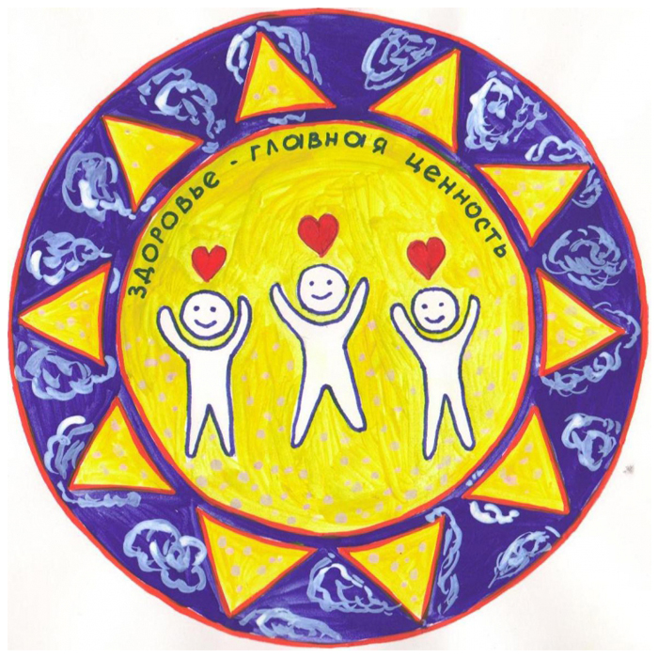

Памятка для учащихся
«Как продлить деятельность глаз»
Ребята!
С каждым годом растет количество людей, потерявших зрение. К ним относятся как взрослые, так и дети. Человек должен бережно относиться к бесценному дару природы - зрению и беречь его. Эти правила помогут вам. Повесьте их на самом видном месте и не забывайте, что простые правила продлевают активную деятельность ваших глаз!
- Читайте и пишите при хорошем освещении!
- При ярком солнечном свете надевайте солнечные очки!
- Не проводите много времени у компьютера и телевизора!
- Берегите свои глаза от ударов и уколов, различных травм!
- При выполнении заданий, связанных с напряжением зрения, делайте гимнастику для глаз!
- Своевременно обращайтесь к врачу!
- Не стесняйтесь носить очки, если в этом есть необходимость!

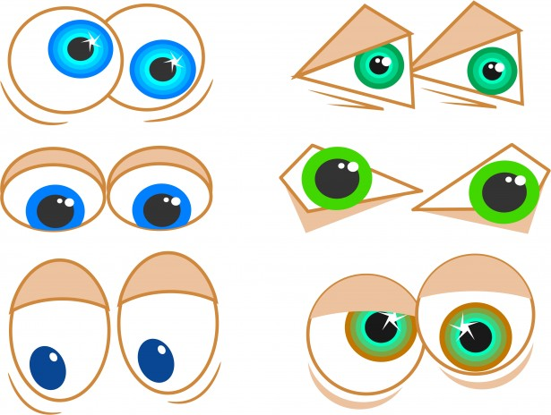

Памятка для учащихся
«Как правильно чистить зубы?»
Направьте щетку под углом 45° волосками в сторону дёсен. Такие движения увеличивают кровообращение в дёснах и укрепляют их.
Чистите все боковые и наружные (губные и щёчные) поверхности верхних и нижних зубов.
Чистите жевательные поверхности верхних и нижних зубов.
Чистите все внутренние (язычные) поверхности верхних и нижних зубов.
Чистите все поверхности больших коренных зубов.
Чистите все внутренние (язычные) поверхности передних зубов и межзубные промежутки.
